Diagnóstico de la industria del mármol en la Comarca Lagunera
Diagnosis of the Marble Industry in the Comarca Lagunera

Sandoval Chávez Rebeca
Universidad Politécnica Gómez Palacio, México
rsandoval@upgop.edu.mx

María del Rosario Moncayo Luján
Universidad Politécnica Gómez Palacio, México
mmoncayo@upgop.edu.mx

Resumen

El objetivo del presente trabajo fue detectar los obstáculos de las empresas dedicadas a la industria del mármol que les impiden exportar. El diagnóstico se dividió en cinco grandes áreas: datos generales, aspectos tecnológicos, mercado, fuentes de financiamiento y capacitación. El informe se centra en la Comarca Lagunera, ubicada al norte de México, la cual forma parte de los principales productores y exportadores de mármol en el mercado internacional, y que sigue ostentando el primer lugar nacional en producción de bloques de mármol. La extracción anual alcanza más de un millón 800 mil toneladas, de las cuales 80 % son procesadas por la industria local.

Dentro de los resultados más destacables se encontró que 77 % de las industrias manejan tecnología obsoleta y/o básica, 73 % de las empresas analizadas muestran posibilidad de incrementar su capacidad de producción con el fin de exportar, y 4 de cada 10 empresas no exportan debido a la falta de financiamiento. Otro dato relevante fue la falta de capacitación en el sector, ya que 32 % del personal no recibe capacitación. Mercados, medios de transportación y acceso a fuentes de financiamiento fueron las principales áreas de interés en cuanto a capacitación.

Palabras clave: mármol, diagnóstico, capacitación, capacidad productiva, exportación, plan de exportación, financiamiento.

Abstract
The objective of this study was to detect obstacles of the marble industry companies that preclude them from export. The diagnosis was divided into five main areas: General information, technological aspects, market, sources of financing and training. The report is focused in the Comarca Lagunera, located to the North of Mexico, which form part of them main producers and exporters of marble in the market international, and that continues boasting the first place national in production of blocks of marble. The annual extraction reaches more than one million 800 thousand tons, of which 80% are processed by the local industry.

Among the most noteworthy results found that 77 percent of industries manage obsolete or basic technology, 73% of the companies analyzed show possibility of increasing its production capacity in order to export, and 4 out of 10 companies are not exported due to lack of funding. Another relevant fact was the lack of training in the sector, 32% of staff do not receive training. Markets, means of transportation and access to sources of financing were the main areas of interest in relation to training.

Key words: marble, diagnosis, training, productivity, productive capacity, export, export plan, financing.
Fecha recepción: Junio 2015 Fecha aceptación: Diciembre 2015

Introducción

México tiene gran potencial de mármol como roca dimensionable. Las dos principales zonas productoras de mármol son: la Comarca Lagunera, una amplia extensión que se ubica en el límite entre los estados de Durango, Coahuila, Zacatecas y Puebla. Asimismo están otras zonas productoras relevantes ubicadas en los estados de Querétaro, Hidalgo, Oaxaca, San Luis Potosí y Guerrero.
Para 2014, el total de toneladas exportadas ascendió a 70,016 y las importadas a 76,716, dando un valor total en exportaciones de 60.8 millones de dólares, mientras que el de las importaciones ascendió a 57.9 millones de dólares, datos que reportan una balanza comercial positiva mínima de 2.8 millones de dólares.
Estos datos reflejan lo atractivo de la industria y la gran posibilidad de crecimiento en el mercado interno y externo. La inquietud por realizar la presente investigación nació tras observar que en la Comarca Lagunera se han estado instalando compañías extranjeras con el objetivo de explotar el recurso del mármol de la región.

Bases de la investigación

Marco teórico

Definición:

Etimológicamente, el término mármol proviene de la palabra griega “marmarios”, utilizada por los antiguos egeos que significa “piedra de color blanco nieve e inmaculada superficie, resplandeciente y brillante”. Esta definición resalta la belleza de esta piedra, así como su origen.

Datos técnicos

El mármol es una roca metamórfica compuesta por carbonatos. En términos comerciales, la palabra mármol no tiene un sentido petrológico, aunque a menudo se refiere a rocas calcáreas, como calizas recristalizadas, dolomías, mármol, ónix y travertino; en ocasiones se aplica el término a rocas como tobas, serpentinas y granito.
Cada una de estas rocas posee características propias a las que se les agregan los siguientes requerimientos comerciales comunes y de mayor relevancia, referidos generalmente a placas y parquet:

- Espesor constante con una tolerancia de + 1/32”
- Escuadra perfecta
- Brillo espejo
- Sin porosidad
- Biselado homogéneo

El rango es muy amplio y variado, así que existen otras características a tomar en cuenta en el negocio de las rocas dimensionables, por ejemplo:

- Peso específico
- Módulo de ruptura
- Resistencia a la compresión
- Resistencia a la flexión
- Resistencia a la abrasión
- Resistencia al intemperismo
- Funcionamiento estructural
- Diseño, selección e instalación de anclas de roca dimensionable y de sistemas exteriores de anclas.
- Coeficiente de fricción estático

Potencial geológico minero
México posee grandes superficies de afloramientos rocosos compuestos por rocas carbonatadas que ofrecen potencial como rocas dimensionables. Existen zonas productoras de mármol muy importantes, donde se llevan a cabo los procesos de explotación y terminado del producto. En el siguiente mapa se muestran las principales zonas, además de las regiones con potencial de estos materiales, definidas a partir de la información geológica regional disponible.

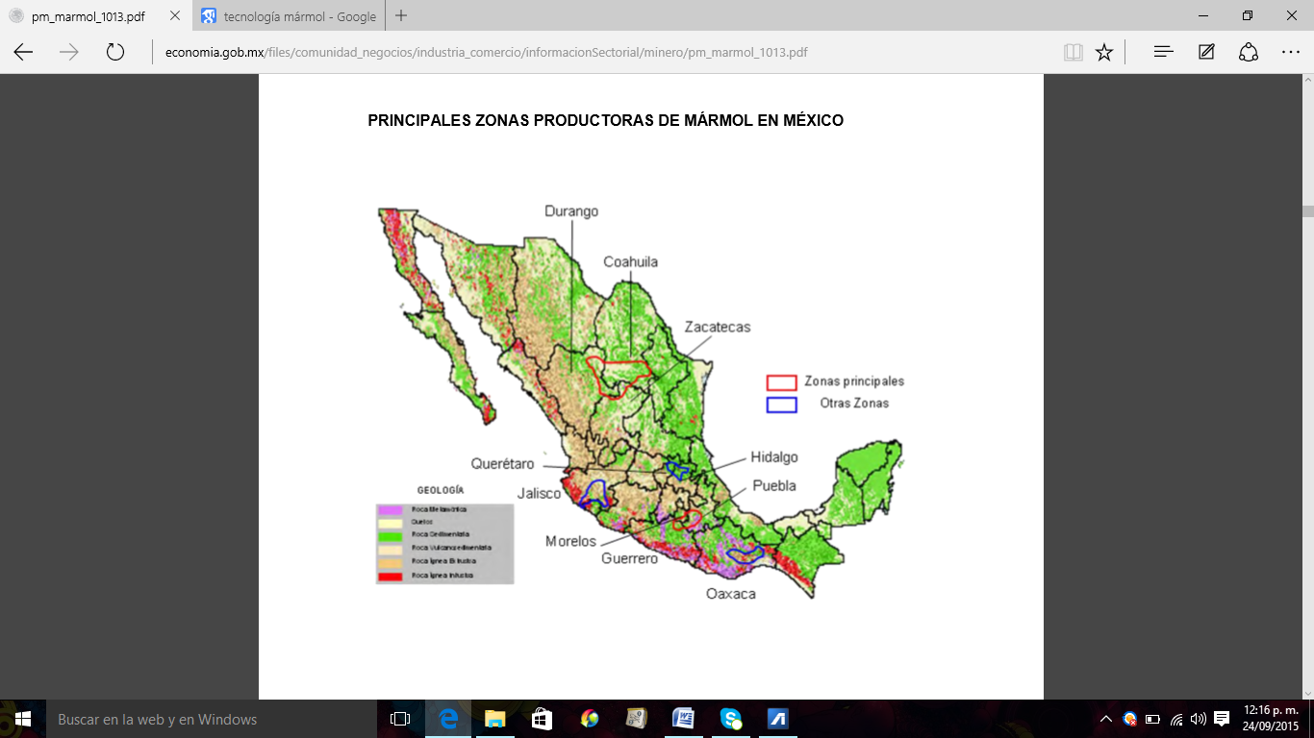

Fig. 1. Principales Zonas Productoras de Marmol en México
Fuente : Secretaría de Economía , Dirección general de desarrollo minero
.

Figura 1. Principales zonas productoras de mármol en México. Fuente: Coordinación General de Minería, Dirección General de Desarrollo Minero, Secretaría de Economía.

Como se puede observar, la zona 1 comprende la región denominada La Laguna, ubicada en el límite de los Estados de Durango, Coahuila y Zacatecas. En el municipio Tlahualilo de Zaragoza, Durango, específicamente en las sierras La Campana y Tlahualilo, están ubicadas la mayoría de las localidades de rocas dimensionables, de donde se extraen bloques de caliza correspondientes a la Formación Acatita, de color crema claro, con estratos de hasta 3 m, que por su aspecto y color es muy apreciada para laminarse y usarse en la industria de la construcción. Con respecto a este tipo de yacimientos, se ubicaron 26 localidades que consisten de caliza y que se utilizan como materiales para la industria de la construcción y de ornamentación.
Las rocas que afloran en el área municipal de Mapimí, Durango, son principalmente sedimentarias e ígneas con una zona pequeña de metamórficas. Las primeras son en su mayoría de origen marino, con edades del Jurásico superior al Cretácico, y descansan sobre un basamento Paleozoico consistente en rocas metamórficas como pizarra, cuarcita y filita. Con respecto a este tipo de yacimientos, se ubicaron 60 localidades que consisten de caliza, mármol, travertino y ónix, que se utilizan como materiales para la industria de la construcción, de ornamentación y para producir carbonato de calcio. También se cuenta con afloramientos de roca volcánica, que a manera de tajos a cielo abierto, desarrollados en los derrames de toba riolítica, andesita y riolita, producen en forma intermitente bloques de roca que son transformados en diversos productos.
En el municipio de Matamoros, Coahuila, a 26 km al suroeste de la ciudad de San Pedro de las Colonias, se localiza el área del Cañón del Diablo, la cual consiste en calizas con recristalización moderada y susceptibles de aprovecharse en la industria del mármol. El ambiente geológico del área es predominantemente sedimentario, representado por calizas dolomíticas y yeso de la Formación Acatita del Cretácico inferior y depósitos de aluvión del Reciente, localizados en los valles y las partes topográficamente bajas.
En la zona de Ávila Camacho, municipio de Torreón, Coahuila, la secuencia estratigráfica está constituida por rocas sedimentarias marinas y continentales que abarcan desde el Cretácico inferior hasta el Reciente. La zona de interés económico se encuentra dentro de la Formación Aurora y el yacimiento es una brecha intraformacional de color rosa con tonalidades rosa salmón a rojizo, de buena calidad.

A continuación se muestran los diferentes tipos de mármol, así como sus principales formas de comercialización.

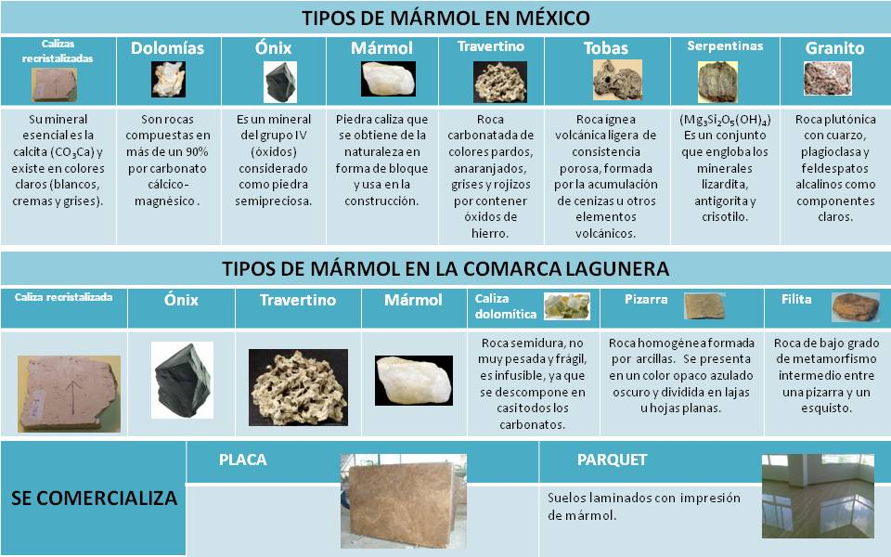

Figura 2. Tipos de mármol. Fuente: elaboración propia.

Diagnóstico de las empresas

El término diagnóstico procede de la palabra griega “diagnosis”, la cual traducida al castellano significa “conocimiento”.
Su definición es: “examinar una cosa, un hecho o una situación para realizar un análisis o para buscar una solución a sus problemas o dificultades”. Por su parte, el diagnóstico empresarial hace referencia a aquellas actividades que se llevan a cabo para poder conocer de primera mano cuál es la situación de la empresa y sus principales impedimentos en el logro de sus objetivos.
Como en la mayoría de los campos, existe multitud de diagnósticos para las empresas; algunos de ellos se centran únicamente en estudiar los procesos de producción y los consumidores, o incluso en los procesos de venta, entre muchos otros. Estos diagnósticos se realizan a través de metodologías específicas que permiten conocer todos esos detalles concretos de la compañía, lo que la sitúa como una herramienta necesaria y recomendada.
A la gran mayoría de los diagnósticos empresariales se les puede reunir y clasificar en dos grandes grupos, los cuales permiten diferenciar los unos de los otros en función de sus características y aplicaciones.
- Diagnósticos integrales: son principalmente conocidos por la gran cantidad de variables empresariales a las que se puede aplicar, por ejemplo, el diagnóstico de competitividad, es decir, un estudio que permite conocer las oportunidades, debilidades, ventajas y amenazas de una empresa. Y todo ello en base a la evaluación y consideración de numerosas variables que el consultor en cuestión ha puntuado e incluido en el análisis.
- Diagnósticos específicos: se caracterizan por centrarse en aquellos procesos más concretos, es decir, estudian diferentes aspectos del mercado, estados financieros o procesos de gestión, y cualquier otro relacionado con la producción y su consumo.
Para lograr un diagnóstico empresarial eficaz, independientemente de que se trate de un diagnóstico específico o integral, se deben tomar en cuenta los siguientes cuatro procesos:
- Evaluación. Con él se establece un parámetro que permite evaluar la actual situación o despertar el interés por la empresa, centrándose en aquellos puntos sobre los que se desea realizar el diagnóstico, por ejemplo, consumidores, apartado financiero, proceso de producción, etcétera.
- Visión detallada. En este punto el equipo o persona encargados de realizar este diagnóstico se centran especialmente en recoger toda la información posible acerca del sistema concreto de la empresa en el cual se está interesado. Este proceso es posible gracias a la toma de imágenes, tablas, gráficos, entrevistas y toda clase de recursos que permiten conocer de primera mano la situación actual.
- Cálculos. Llegados a este punto y con la información que se ha recogido de la fase anterior, es el momento de establecer el grado de alcance en función del parámetro que se haya querido fijar.
- Conclusiones. Se analiza toda la información obtenida y se estudia para evaluar y conocer los motivos que impiden alcanzar aquellos parámetros que en su momento se establecieron. Al conocer los problemas será mucho más fácil encontrar las soluciones.
Perspectivas de un diagnóstico empresarial:
- Financiera. Abarca todo el departamento contable y de gestión de la empresa, evalúa todos sus números y estudia cuál es su situación actual. Conoce sus inversiones y fuentes de financiación, entre otros.
- Consumidores. Desde aquí se evalúan todos los datos relacionados con el comportamiento de los clientes y su trato.
- Proceso interno. Se centra principalmente en el estudio de los procesos de producción de la compañía, determinando su calidad y eficacia.
- Personal y sus capacidades. Hace una comparación entre las capacidades que posee el personal activo de la empresa y las que teóricamente deben tener para poder alcanzar altos niveles de eficiencia.

Capacitación

La capacitación es una actividad planeada y basada en necesidades reales de una empresa u organización, orientada hacia un cambio en los conocimientos, habilidades y actitudes del colaborador.
Para que el objetivo general de una empresa se logre plenamente, es necesaria la función de capacitación que colabora aportando a la empresa un personal debidamente adiestrado, capacitado y desarrollado para que desempeñe bien sus funciones. La capacitación es la función educativa de una empresa u organización por la cual se satisfacen necesidades presentes y se prevén necesidades futuras.
El proceso organizacional de capacitación se enfoca en crear valores positivos y en establecer una cultura de productividad total (espíritu productivo), a partir de la cual el personal se compromete a modificar evolutivamente su forma de pensar, a actuar en términos de la calidad y productividad en su vida personal y laboral. De esa manera se pueden resumir los beneficios de la capacitación:

- Conduce a rentabilidad más alta y a actitudes más positivas.
- Mejora el conocimiento del puesto en todos los niveles.
- Eleva la moral de la fuerza de trabajo.
- Ayuda al personal a identificarse con los objetivos de la organización.
- Crea una mejor imagen.
- Fomenta la autenticidad, la apertura y la confianza.
- Mejora la relación jefes-subordinados.
- Ayuda en la preparación de guías para el trabajo.
- Es un poderoso auxiliar para la comprensión y adopción de nuevas políticas.
- Proporciona información respecto a necesidades futuras en todos los niveles.
- Agiliza la toma de decisiones y la solución de problemas.
- Promueve el desarrollo con vistas a la promoción.
- Contribuye a la formación de líderes y dirigentes.
- Incrementa la productividad y la calidad del trabajo.
- Ayuda a mantener bajos los costos en muchas áreas.
- Promueve la comunicación en toda la organización.
- Reduce la tensión y permite el manejo de áreas de conflicto.

Beneficios para el individuo que repercuten favorablemente en la organización
- Ayuda al individuo en la toma de decisiones y solución de problemas.
- Alimenta la confianza, la posición asertiva y el desarrollo.
- Contribuye positivamente al manejo de conflictos y tensiones.
- Forja líderes y mejora las aptitudes comunicativas.
- Incrementa el nivel de satisfacción con el puesto.
- Permite el logro de metas individuales.
- Desarrolla un sentido de progreso en muchos campos.
- Elimina los temores a la incompetencia o la ignorancia individual.

Beneficios en relaciones humanas, relaciones internas y externas, y adopción de políticas
- Mejora la comunicación entre grupos y entre individuos.
- Ayuda a la orientación de nuevos empleados.
- Proporciona información de las disposiciones oficiales en muchos campos.
- Hace viables las políticas de la organización.
- Alienta la cohesión de los grupos.
- Proporciona una buena atmósfera para el aprendizaje.
- Convierte a la empresa en un entorno de mejor calidad para trabajar y vivir en ella.

Los problemas que con mayor frecuencia exigen una capacitación inmediata son “las 3 C”:

- Calidad del trabajo

- Trabajo de baja calidad o no correspondiente a lo planificado.
- Disminución o déficit de productividad o eficacia.
- Baja en la competitividad
- Errores o fallas

- Clima laboral
- Desmotivado, desagradable o conflictivo; interrupciones en el trabajo
- Atrasos
- Ausentismo
- Accidentes
- Falta de cuidado con los materiales, equipos e infraestructura.

- Cambios presentes o proyectados

- Incorporación de nueva tecnología, infraestructura, equipos o maquinarias.
- Cambios en procedimientos.
- Rotación del personal (ascensos, retiros voluntarios, jubilaciones, despidos, reubicaciones, reasignación de funciones o roles).

De manera adicional a lo arriba señalado, la capacitación tiene un carácter obligatorio, mismo que se encuentra asentado en la Ley Federal del Trabajo en los artículos 3, 25,153 y 159.

Diseño de la investigación

- Planteamiento del problema: la Comarca Lagunera a pesar de contar con grandes yacimientos de mármol y ser una de las principales zonas productoras del mismo, no presenta el desarrollo que debería y sus niveles de exportación dan cabida a la instalación de empresas extranjeras en la región para comercializar el producto al exterior del país.

- Objetivo del proyecto: detectar las necesidades actuales que tienen las empresas industriales dedicadas a la rama del mármol que impiden la exportación del mismo.

- Objetivos específicos
a) Recopilar información acerca de las necesidades para exportar.
b) Diagnosticar la situación de las industrias.
c) Investigar posibles soluciones

- Tipo de investigación:
Por su objetivo es una investigación diagnóstica, según su nivel de medición es mixta y de acuerdo a su propósito es exploratoria.

- El diagnóstico se dividió en 5 grandes ámbitos: datos generales, aspectos tecnológicos, mercado, fuentes de financiamiento y capacitación.

- Determinación de muestra: población total.

- Los datos utilizados: industriales del mármol en la Comarca Lagunera.

- Elaboración de instrumento denominado “Diagnóstico de la industria del mármol”.

- Piloteo de instrumento.

- Validación del instrumento mediante Alpha de Cronbach.

- Se aplicó instrumento.

- Se capturó instrumento aplicado programa estadístico.

- Se elaboró estadística.

- Se obtuvo estadística, tablas y gráficas y se procedió a su interpretación.

- Análisis de resultados

Análisis de resultados

Paradigma cualitativo

De acuerdo al objetivo del diagnóstico se seleccionó el de tipo específico, que se caracteriza por centrarse en aquellos procesos más concretos, es decir, estudia diferentes aspectos del mercado, estados financieros o procesos de gestión, y cualquier otro relacionado con la producción y su consumo. En este caso, datos generales, aspectos tecnológicos, mercado, fuentes de financiamiento y capacitación.

Datos generales
Conocer datos tales como cuántos años tiene su empresa, si cuenta con visión, misión y objetivos, si tiene definidas metas a corto, mediano o largo plazo, lo cual ayuda a saber el grado de consolidación de la empresa y su cultura organizacional.
Mercado
Saber si las empresas cuentan con estudios de mercado o plan de exportación que les permitan seleccionar los mercados de mayor potencial y accesibilidad para sus productos, cuáles son los canales de comercialización más adecuados, definir o adicionar políticas de marketing, establecer objetivos de ventas y de rentabilidad.
Aspectos tecnológicos
Las organizaciones no solo deben mirar en el presente las oportunidades para beneficiarse de la tecnología, sino también anticiparse a los cambios futuros. Una empresa que se centra solo en los beneficios actuales puede pasar por alto las posibilidades de implementar cambios que podrían afectar su rentabilidad o la supervivencia futura. Las organizaciones que se han basado en planes estratégicos de cinco años implementados en el pasado, ahora se encuentran con que tienen que volver a examinar estos planes cada 12 ó 18 meses. Las organizaciones también deben determinar el alcance adecuado de los cambios y gestionar los cambios culturales internos necesarios para integrar con éxito las nuevas tecnologías.
Fuentes de financiamiento
Es la manera como una entidad puede allegarse de fondos o recursos financieros para llevar a cabo sus metas de crecimiento y progreso. Toda empresa requiere de recursos financieros (capital) para realizar sus actividades, desarrollar sus funciones actuales o ampliarlas, así como iniciar nuevos proyectos que impliquen inversión.
El acceso a un financiamiento adecuado del comercio es un elemento fundamental para lograr buenos resultados en materia de exportación.
La necesidad de financiación puede suscitarse antes del envío de la mercadería, cuando la empresa necesita adquirir insumos y realizar las labores de transformación, o luego de la misma.
Capacitación
En la actualidad, la capacitación en las organizaciones es de vital importancia porque contribuye al desarrollo de los colaboradores tanto personal como profesional.
Por ello las empresas deben encontrar mecanismos que den a sus colaboradores los conocimientos, habilidades y actitudes que se requiere para lograr un desempeño óptimo.
La capacitación ofrece los siguientes beneficios: provoca un incremento de la productividad y calidad del trabajo, aumenta la rentabilidad de la organización, desarrolla una alta moral en los empleados, ayuda a solucionar problemas, reduce la necesidad de supervisión, ayuda a prevenir accidentes de trabajo, mejora la estabilidad de la organización, así como su flexibilidad, y facilita que el personal se identifique con la empresa.

Paradigma cuantitativo

Las respuestas entregadas al cuestionario “Diagnóstico de la industria del mármol”, fueron capturadas en formato Excel y posteriormente analizadas mediante software computacional de estadística, lo cual permitió evidenciar la captura y a su vez entregar la información estadística correspondiente al diagnóstico (en total veintidós) que conformó cada ámbito (en total cinco), según muestra la siguiente tabla. Con los datos se elaboraron las gráficas sobre el promedio obtenido en las industrias encuestadas.

De acuerdo a dichos datos, las empresas de esta industria tienen un promedio de 18 años de haber sido instaladas, siendo la más reciente una de 2 años y la más antigua una de 33 años. Por otra parte, en promedio cada una tiene 33 trabajadores, siendo el número más alto 98 personas; 77 % de las empresas no pertenece a ninguna asociación empresarial.

Gráfica 1. Calidad de la tecnología utilizada en la industria del mármol. Fuente: elaboración propia.

Como se puede observar en esta gráfica, 77 % de las industrias utiliza tecnología obsoleta y/o básica, algo que confirman las respuestas de los industriales a la pregunta: “El nivel de tecnología que utiliza actualmente es…”, donde 45 % contestó que era insuficiente.

Gráfica 2. Porcentaje de capacidad instalada a la que se trabaja en la industria del mármol. Fuente: elaboración propia.

De acuerdo a la gráfica anterior, 73 % de las empresas de la Comarca Lagunera dedicadas a la explotación del mármol reportan la posibilidad de incrementar hasta en 30 % su capacidad de producción, que podrían exportar.
Por otro lado, la capacidad de producción promedio por industria reporta 315 toneladas mensuales, siendo la menor de 30 toneladas y la mayor de 950 toneladas.

Gráfica 3. Empresas de la industria del mármol interesadas en exportar. Fuente: elaboración propia.

Como se observa en la gráfica anterior, 9 de cada 10 empresas que pertenecen a la industria se muestran interesadas en exportar, pero actualmente solo 59 % de ellas exporta o ha exportado y 41 % cuenta con un plan de exportación.

Gráfica 4. Empresas de la industria del mármol que cuentan con una línea de crédito. Fuente: elaboración propia.

En el aspecto financiero se observa que 55 % de las empresas cuentan con una línea de crédito actualizada, y que el mismo porcentaje tiene vigente un crédito. De acuerdo a ello, las mismas empresas que exportan están preparadas con una línea de crédito, dato que confirma la importancia de contar con una fuente de financiamiento.

Tabla 1. Grado de preparación del personal empleado en la industria del mármol. Fuente: elaboración propia.

Como se puede observar en esta tabla, 59 % del personal contratado en la industria solo cuenta con instrucción básica; la falta de preparación incide de manera directa en los niveles de productividad de las empresas. Por otra parte, la proporción de personal directivo en contraposición con el operativo es de 1 a 1, cifra elevada e injustificada en virtud de que la tecnología es obsoleta e insuficiente, sin automatización. Una proporción eficiente sería de 1 a 50.

Tabla 2. Áreas en las que capacitan las empresas de la industria del mármol. Fuente: elaboración propia.

Aquí se puede observar que 32 % del personal que labora en esta industria no recibe ningún tipo de capacitación y que solo 4 de cada 10 empleados son capacitados en el área de producción.
Po otra parte, 77 % de los encuestados expresaron su deseo de recibir capacitación en las siguientes áreas:

Conclusiones

A pesar de que la región lagunera es una de las principales zonas con gran cantidad de yacimientos de mármol y con una industria dedicada a su explotación, las empresas de la región —en promedio con 18 años de antigüedad—, todavía no han podido concretar un plan de exportación. Los motivos por los cuales la mayoría de dichas empresas no exportan tienen que ver con la falta de capacitación de su personal, la falta de recursos tecnológicos de punta, así como la falta de información sobre las diferentes fuentes de financiamiento y de mercado. Sin duda, todo ello ha sido un factor determinante en el crecimiento de las empresas de la región miembros de esta industria.

Con base en los datos obtenidos por la presente investigación, se recomienda que las empresas dedicadas al ramo del mármol:

- Se apoyen en incubadoras, universidades y Banca de primer y segundo piso para conocer las fuentes de financiamiento y así resolver sus necesidades tecnológicas, de capital y de procedimientos de exportación.
- Mejoren su estructura organizacional (32 % de las empresas no cuenta con un organigrama definido y 18 % carece de misión y visión).
- Inviertan en capacitación, en virtud de que esta es uno de los principales capitales de la empresa que van de la mano con la productividad, la eficiencia y la calidad.
- Hagan un estudio detallado sobre la función original de cada máquina para conocer su capacidad productiva.

Bibliografía

Coordinación General de Minería. Dirección General de Desarrollo Minero. “Perfil del Mercado del Mármol (diciembre 2012). Publicado por la Secretaría de Economía.

Diez Vial I., De Castro G.M, Montoro Sánchez M.A. Economía de la empresa [Libro electrónico]. España: Paraninfo; 2014 [Consultado 04 de octubre de 2015] Disponible en: https://books.google.com.mx/books?id=uBlNBQAAQBAJ&pg=PA88&dq=organigrama+de+una+empresa&hl=es&sa=X&ei=XsGQVZ_fMML2yQS2l47ICQ&ved=0CBoQ6AEwADgK#v=onepage&q=organigrama%20de%20una%20empresa&f=false

Fuentes M., Cordón Pozo E. (2014). Fundamentos de la administración de empresas. España: Pirámide [Consultado 04 de octubre de 2015] Disponible en: https://books.google.com.mx/books?hl=es&lr=&id=JtaUBQAAQBAJ&oi=fnd&pg=PP1&dq=fundamentos+de+administracion+&ots=c1XYKoLXHS&sig=ccf9Z2OHDObmBxYjwwQ8ZzHACYg#v=onepage&q=fundamentos%20de%20administracion&f=false

Instituto Nacional de Estadística y Geografía. Módulo de Balanza Comercial de Mercancías de México. [Consultado 21 de octubre de 2015].

Werther WB, Davis K. (2007). Administración de Personal y Recursos Humanos. México: McGraw Hill.

